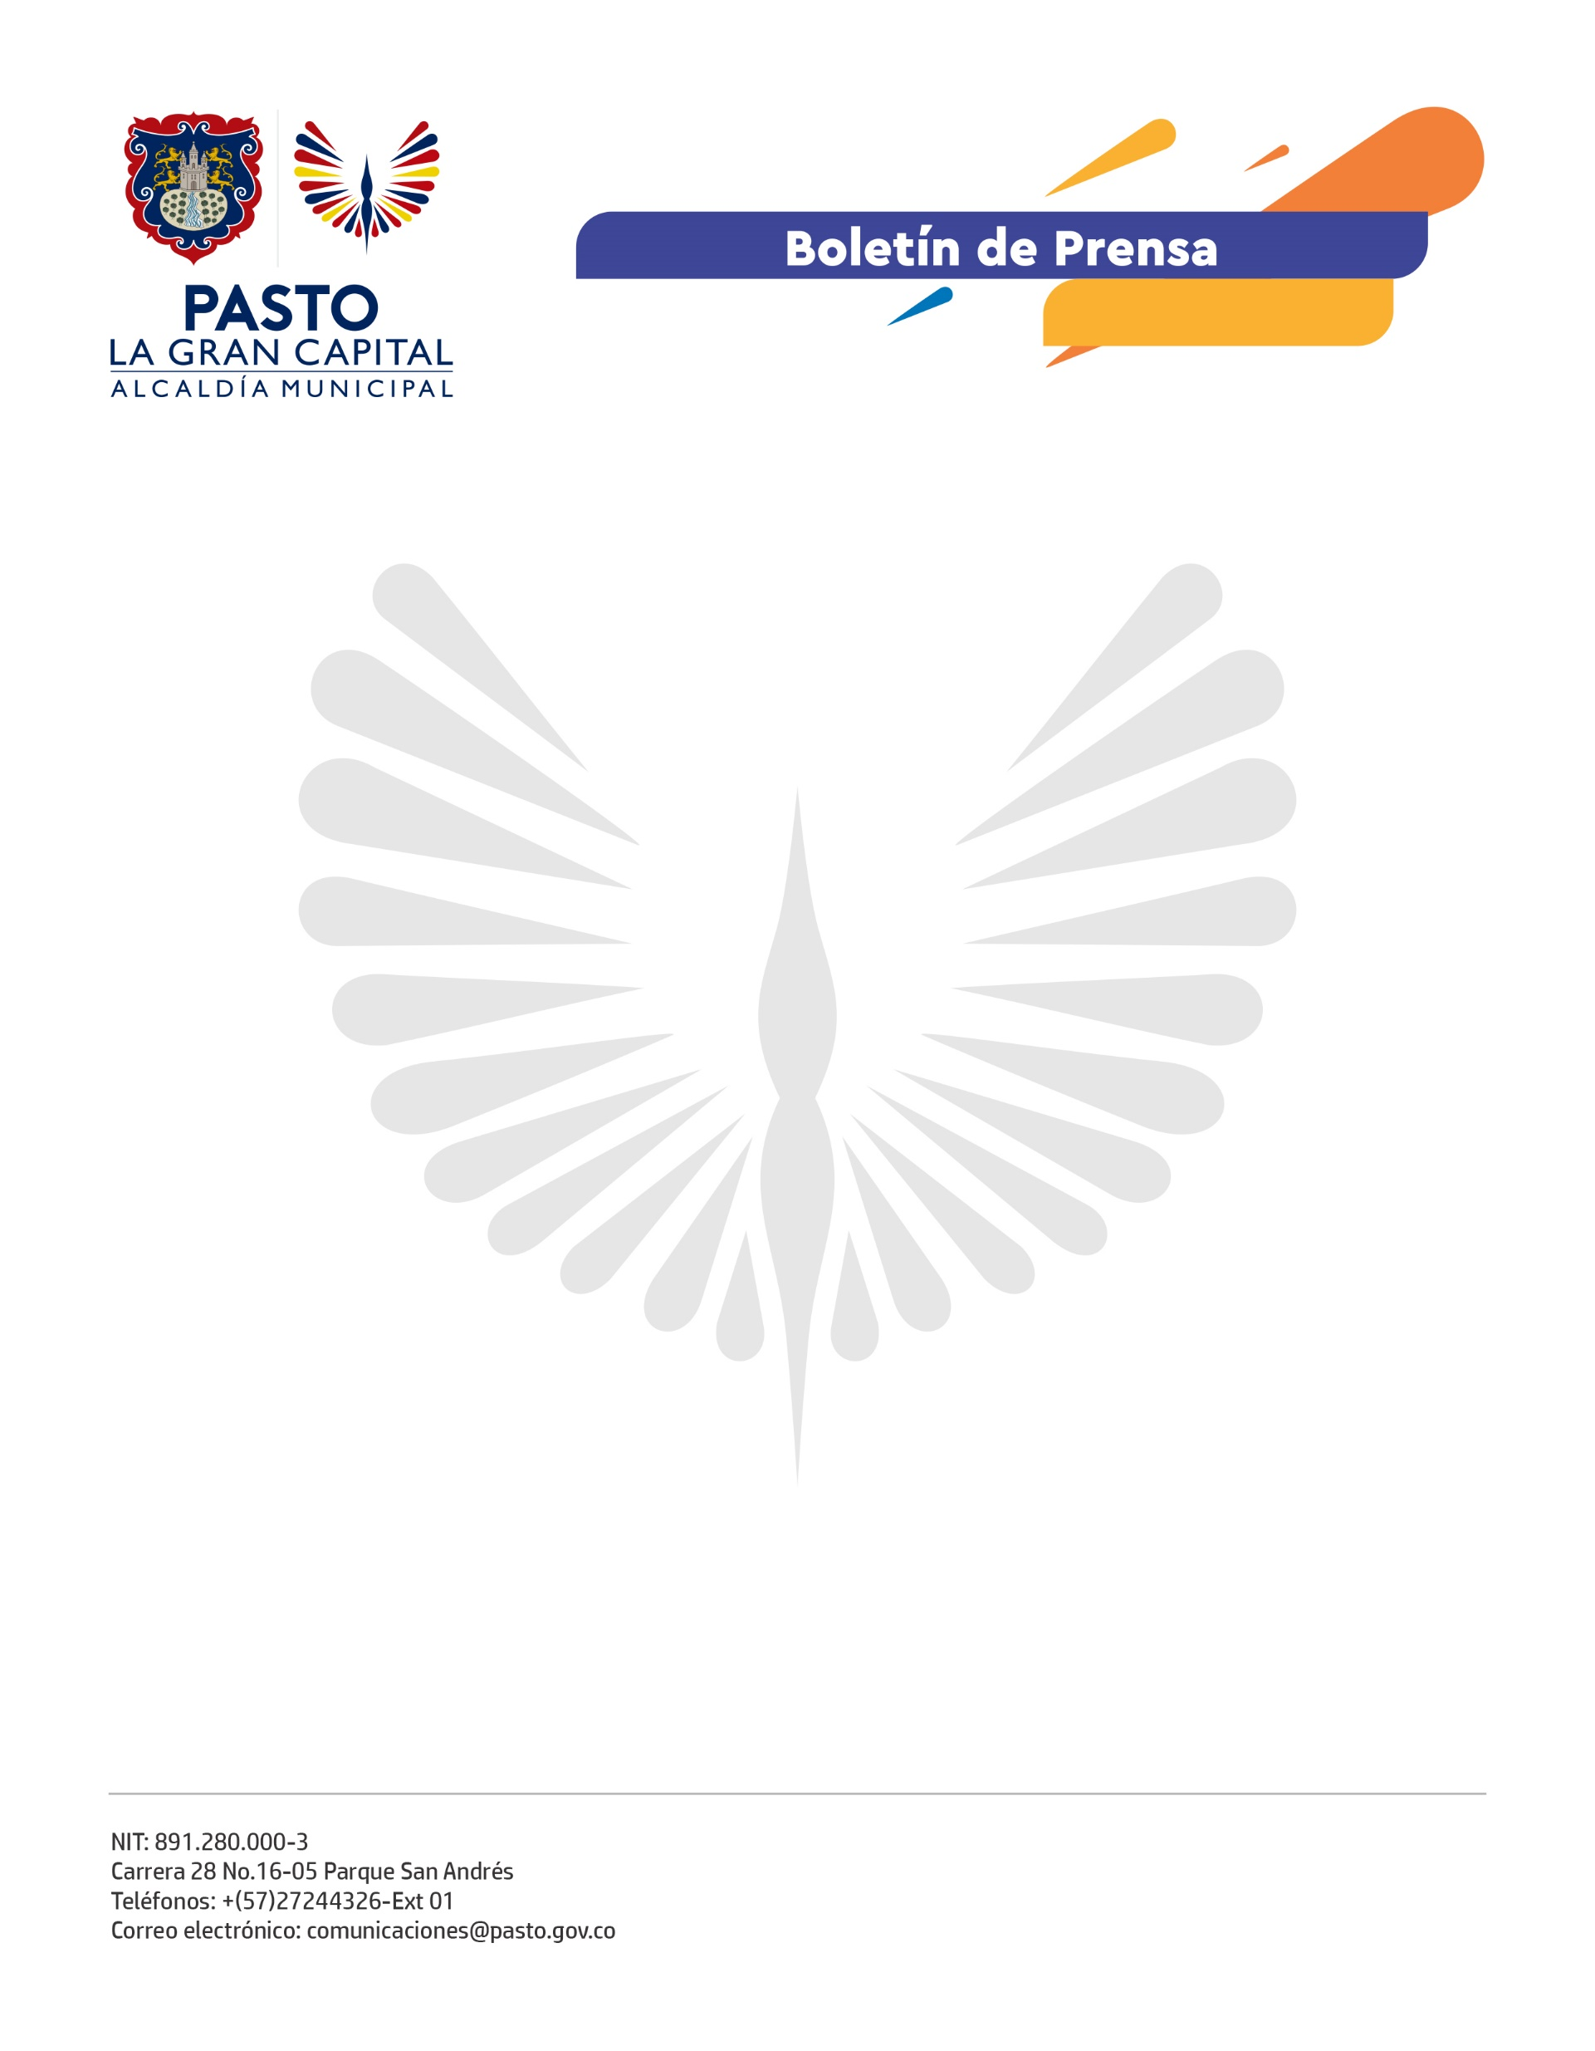
No. 263
6 de mayo de 2022

SECRETARÍA DE EDUCACIÓN ABRIÓ CONVOCATORIA 'OPORTUNIDADES EDUCATIVAS PARA TODOS' 2022
La Secretaría de Educación informa que está abierta la convocatoria 'Oportunidades Educativas Para Todos' - Vigencia 2022, por medio de la cual se busca la ampliación del servicio educativo formal, otorgamiento de licencias de funcionamiento para establecimientos de educación formal, licencia de funcionamiento y desarrollo humano y registros de programas de formación técnica laboral y académica.
Para las instituciones que desean participar de esta convocatoria, se realizará una capacitación virtual el próximo 16 de mayo de 2022, a partir de las 9:00 a.m., dirigida únicamente al propietario y/o rector/director del establecimiento educativo que quiera postularse.
Los interesados podrán diligenciar el formato que se encuentra en el banner de la página web educacionpasto.gov.co hasta el 15 de mayo de 2022.
En este encuentro se socializarán los procesos y procedimientos para que las propuestas que lleguen sean más asertivas. Estas se recibirán en la Oficina de Inspección y Vigilancia de la Secretaría de Educación desde el próximo 31 de mayo hasta el 6 de junio de este año.
Así mismo, se informa que el cronograma de esta convocatoria está publicado en la página web de la Secretaría de Educación, educacionpasto.gov.co, en la sección de Inspección y Vigilancia- Convocatoria 2022, donde también se puede consultar la resolución 1157 del 26 de abril de 2022.
Por medio de esta convocatoria se pretende brindar una oportunidad a los interesados en ofertar servicio educativo no oficial, formal o de trabajo y desarrollo humano para que realicen procesos más eficientes, con calidad y equidad, respondiendo así a las necesidades educativas que tiene el Municipio de Pasto.

